Máster de Visión Artificial
Asignatura: Aplicaciones Industriales
Lectura OCR de crotales - Práctica obligatoria
Orión García Gallardo
INTRODUCCIÓN
Desde 1998, en el sector vacuno se ha desarrollado un sistema de trazabilidad que permite un mayor control a lo largo de toda la cadena alimentaria en aras de una mayor transparencia, lo que ha permitido restablecer la confianza del consumidor tras la crisis de las encefalopatías espongiformes transmisibles y garantizar la seguridad alimentaria de los productos de carne de vacuno.
En la página web del Ministerios de Agricultura, Alimentación y Medio Ambiente [1] se describe el sistema de trazabilidad del ganado bovino, cómo debe actuar el ganadero en diferentes supuestos y se ofrece información sobre la normativa española y comunitaria sobre identificación y registro del ganado bovino.
Con el objetivo de facilitar la tarea de los ganaderos y trabajadores encargados de la manipulación del ganado está practica tiene como objetivo el de desarrollar un sistema en el cual el empleado se centraría principalmente en extraer los crotales de los animales y depositarlos en una cinta. A partir de este momento una cámara tomaría una instantánea de este crotal y mediante una aplicación se devolvería el número que contienen.
Dicho aplicación se va a dividir en dos prácticas. La primera se centraría en la preparación de la imagen, y la segunda, y que es objeto de este documento, en el reconocimiento del texto de la imagen resultante anterior.
Como resultado de esta práctica, partiendo de las imágenes de crotales contenidas en una carpeta, se devolverá por consola el número reconocido en cada imagen.
Este documento se divide en varias secciones. En la primera se describe el método desarrollado. A continuación se explica las pruebas realizadas sobre la muestra y las mejoras que se han introducido al ver los resultaos. Y por último se comenta las conclusiones obtenidas y los flancos que quedan abiertos después de la finalización de esta práctica.
DESCRIPCIÓN DEL MÉTODO DESARROLLADO
Para la implementación de esta aplicación se hace uso de las funciones que aporta la librería ImageJ [2]. ImageJ es un programa de dominio público de procesamiento de imágenes inspirado en NIHImage [3] para los Macintosh. Se ejecuta en cualquier ordenador que tenga instalada máquina virtual de Java 1.4 o posterior y permite aplicar todo tipo de operaciones tales como mostrar, editar, analizar, procesar, guardar e imprimir sobre imágenes de 8-bits, 16-bits y 32-bits.
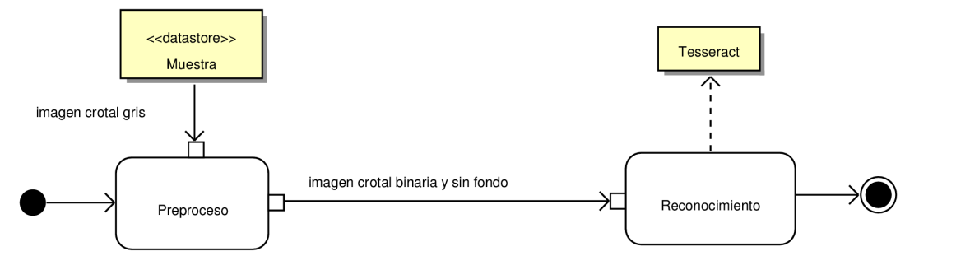
PRUEBAS REALIZADAS SOBRE LA MUESTRA
CONCLUSIONES
REFERENCIAS
[1] http://www.magrama.gob.es/es/ganaderia/temas/trazabilidad-animal/identificacion-animal/bovino/
[2] http://rsb.info.nih.gov/ij/
[3] http://rsb.info.nih.gov/nih-image/

